SECOND DEGRE (Partie 2)

I. Résolution d'une équation du second degré

Définition : Une équation du second degré est une équation de la forme où a, b et c sont des réels avec .
Une solution de cette équation s'appelle une racine du trinôme .

Exemple :
L'équation est une équation du second degré.

Définition : On appelle discriminant du trinôme , le nombre réel, noté Δ, égal à .

Propriété : Soit Δ le discriminant du trinôme .
- Si Δ < 0 : L'équation n'a pas de solution réelle.
- Si Δ = 0 : L'équation a une unique solution : .
- Si Δ > 0 : L'équation a deux solutions distinctes :
et .

Propriété démontrée dans le paragraphe II.

Méthode : Résoudre une équation du second degré

Vidéo https://youtu.be/youUIZ-wsYk
Vidéo https://youtu.be/RhHheS2Wpyk
Vidéo https://youtu.be/v6fI2RqCCiE

Résoudre les équations suivantes :
a) b) c)

a) Calculons le discriminant de l'équation :
a = 2, b = -1 et c = -6 donc Δ = b² – 4ac = (-1)² – 4 x 2 x (-6) = 49.

Comme Δ > 0, l'équation possède deux solutions distinctes :

b) Calculons le discriminant de l'équation :
a = 2, b = -3 et c = donc Δ = b² – 4ac = (-3)² – 4 x 2 x = 0.

Comme Δ = 0, l'équation possède une unique solution :

c) Calculons le discriminant de l'équation :
a = 1, b = 3 et c = 10 donc Δ = b² – 4ac = 3² – 4 x 1 x 10 = -31.

Comme Δ < 0, l'équation ne possède pas de solution réelle.

II. Factorisation d'un trinôme

On a vu dans le chapitre "Second degré (partie 1)" que la fonction f définie sur ℝ par peut s'écrire sous sa forme canonique :

avec et .
Donc :

- Si Δ < 0 : L'équation peut s'écrire :
Comme un carré ne peut être négatif , l'équation n'a pas de solution.

- Si Δ = 0 :
L'équation peut s'écrire :
L'équation n'a qu'une seule solution :

- Si Δ > 0 :
L'équation peut s'écrire :
L'équation a deux solutions distinctes : et

Propriété : Soit f une fonction polynôme de degré 2 définie sur ℝ par .
- Si Δ = 0 : Pour tout réel x, on a : .
- Si Δ > 0 : Pour tout réel x, on a : .

Remarque : Si Δ < 0, on n'a pas de forme factorisée de f.

Méthode : Factoriser un trinôme

Vidéo https://youtu.be/eKrZK1Iisc8

Factoriser les trinômes suivants : a) b)

a) On cherche les racines du trinôme :

Calcul du discriminant : Δ = 19² – 4 x 4 x (-5) = 441
Les racines sont : et

On a donc :
.

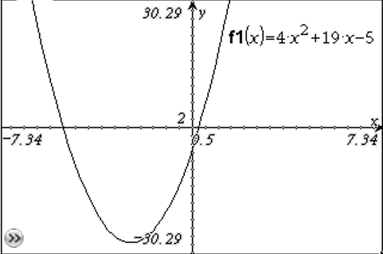
Une vérification à l'aide de la calculatrice n'est jamais inutile !
On peut lire une valeur approchée des racines sur l'axe des abscisses.

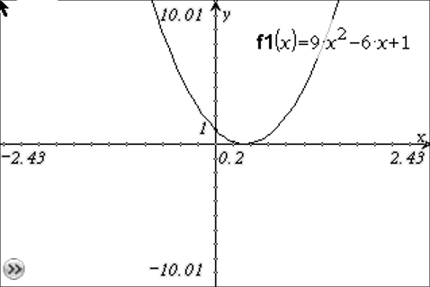
b) On cherche les racines du trinôme :

Calcul du discriminant : Δ = (-6)² – 4 x 9 x 1 = 0
La racine (double) est :
On a donc : .

Méthode : Résoudre une équation

Résoudre l'équation (E) :

- On commence par factoriser les expressions et :

Le discriminant de est Δ = (-3)² – 4 x 2 x (-2) = 25 et ses racines sont :
et
On a donc : .

Le discriminant de est Δ' = 13² – 4 x 2 x 6 = 121 et ses racines sont :
et
On a donc : .

- L'équation (E) s'écrit :
Les valeurs -6, et 2 annulent le dénominateur. On résout alors (E) sur
ℝ﹨$\left\{−6 ; −\frac{1}{2} ; 2\right\}$.
(E) s'écrit :
car et .

Le discriminant de est Δ'' = 1² – 4 x (-1) x 6 = 25.
Les racines sont : et
Les solutions de l'équation (E) sont : -2 et 3.

III. Signe d'un trinôme

Vidéo https://youtu.be/sFNW9KVsTMY
Vidéo https://youtu.be/pT4xtI2Yg2Q

Remarque préliminaire :
Pour une fonction polynôme de degré 2 définie par :
- si a > 0, sa représentation graphique est une parabole tournée vers le haut :
- si a < 0, sa représentation graphique est une parabole tournée vers le bas :

Propriété : Soit f une fonction polynôme de degré 2 définie sur ℝ par .
a > 0
a < 0
- Si  < 0 :
x
f(x) | Signe de a

- Si  = 0 :
a > 0
a < 0
x
f(x) | Signe de a O Signe de a

- Si  > 0 :
a > 0
a < 0
x
f(x) | Signe de a O Signe de –a O Signe de a

Méthode : Résoudre une inéquation

Vidéo https://youtu.be/AEL4qKKNvp8

Résoudre les inéquations suivantes : a) b)

On commence par rassembler tous les termes dans le membre de gauche afin de pouvoir étudier les signes des trinômes.

a) équivaut à

Le discriminant de est Δ = 4² – 4 x 1 x (-7) = 44 et ses racines sont :
et

On obtient le tableau de signes :

x
f(x) | + O – O +
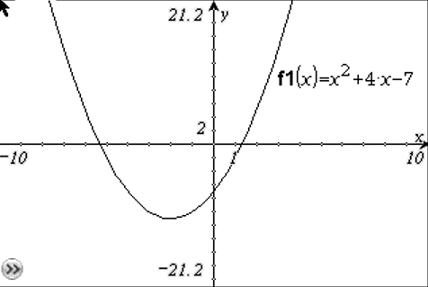
L'ensemble des solutions de l'inéquation
est donc .

Une vérification à l'aide de la calculatrice n'est jamais inutile !
On peut lire une valeur approchée des racines sur l'axe des abscisses.

Un logiciel de calcul formel permet également de contrôler le résultat :
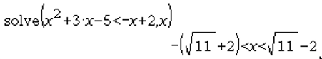

b) équivaut à
Soit :

- On commence par déterminer les racines du trinôme :
Le discriminant est Δ = (-1)² – 4 x 1 x (-6) = 25 et ses racines sont :
et

Les valeurs -2 et 3 annulent le dénominateur. On résout donc l'équation dans
ℝ﹨$\left\{−2 ; 3\right\}$.

- On détermine les racines du trinôme :
Le discriminant est Δ' = 2² – 4 x (-2) x 13 = 108 et ses racines sont :
et

- On obtient le tableau de signe :

x | -2 3
 | – O + + + O –
 | + + O – O + +
 | – O + – + O –

L'ensemble des solutions de l'inéquation est :
.

Un logiciel de calcul formel permet de contrôler le résultat :

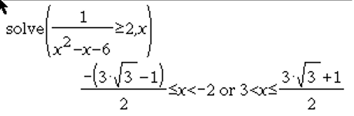


Hors du cadre de la classe, aucune reproduction, même partielle, autres que celles prévues à l'article L 122-5 du code de la propriété intellectuelle, ne peut être faite de ce site sans l'autorisation expresse de l'auteur.
www.maths-et-tiques.fr/index.php/mentions-legales

